Конспект праздника «Малыш и Карлсон на дне смеха»
(ко дню 1 апреля)

Цель: Закрепление у детей понимание праздника 1 апреля, вызывание у них радостного эмоционального состояния в ходе проведения праздника, желания участвовать в шуточных играх, исполнять весёлые песни, танцы.

Задачи:
- Учить детей понимать юмор, не обижаться на дружеские розыгрыши.
- Исполнять шуточные песни, стихи и танцы.
- Упражнять в основных музыкально-ритмических движениях.
- Вовлекать детей в совместную деятельность друг с другом и со сказочными персонажами.
- Вызывать у детей радостный эмоциональный отклик, стремление к совместному выразительному исполнению знакомых песен и музыкальных игр.
- Стимулировать у детей смекалку и сообразительность.
Атрибуты и принадлежности:
- Костюмы Карлсона, Малыша,Фрекен Бок.
- Игрушечная собака,
- Пылесос,
- Предметы детской одежды для игры «Пугало»,
- Фонограмма музыки для танцев и игр (В МР-3 формате), CD-проигрыватель,
- Угощение для детей.

(Вход детей под музыку, дети занимают места)

Ведущая. Внимание, внимание!
Открываем день смеха, шуток и соревнования!
Всё тут готово для потех!
Танцуйте, пойте, веселитесь
И пусть царит повсюду смех!
Сегодня вы пришли на праздник смеха. Посмотрите, сколько у нас гостей! Это всё выпускники нашего детского сада. Мы очень рады вас видеть, и сегодня особенно. Познакомиться с вами сегодня спешит Малыш из сказки про «Малыша и Карлсона, который живёт на крыше».

Под музыку появляется грустный Малыш с игрушечной собакой в руках.

Ведущая. Здравствуй, Малыш!
Малыш. Здравствуйте!
Ведущая. Малыш, а почему ты такой грустный? Ведь сегодня же день смеха, день шуток и весёлых розыгрышей.
Малыш. Вот и меня сегодня разыграли-вместо настоящей собаки, о которой я так мечтал, подарили игрушечную…
Ведущая. Эх, нашёл ты о чём грустить - подарок не понравился! Лучше радуйся, что у тебя вообще подарок есть! И мы с ребятами тоже хотим сделать тебе подарок - весёлые стихи!

Чтение стихов

Под музыку появляется Карлсон.
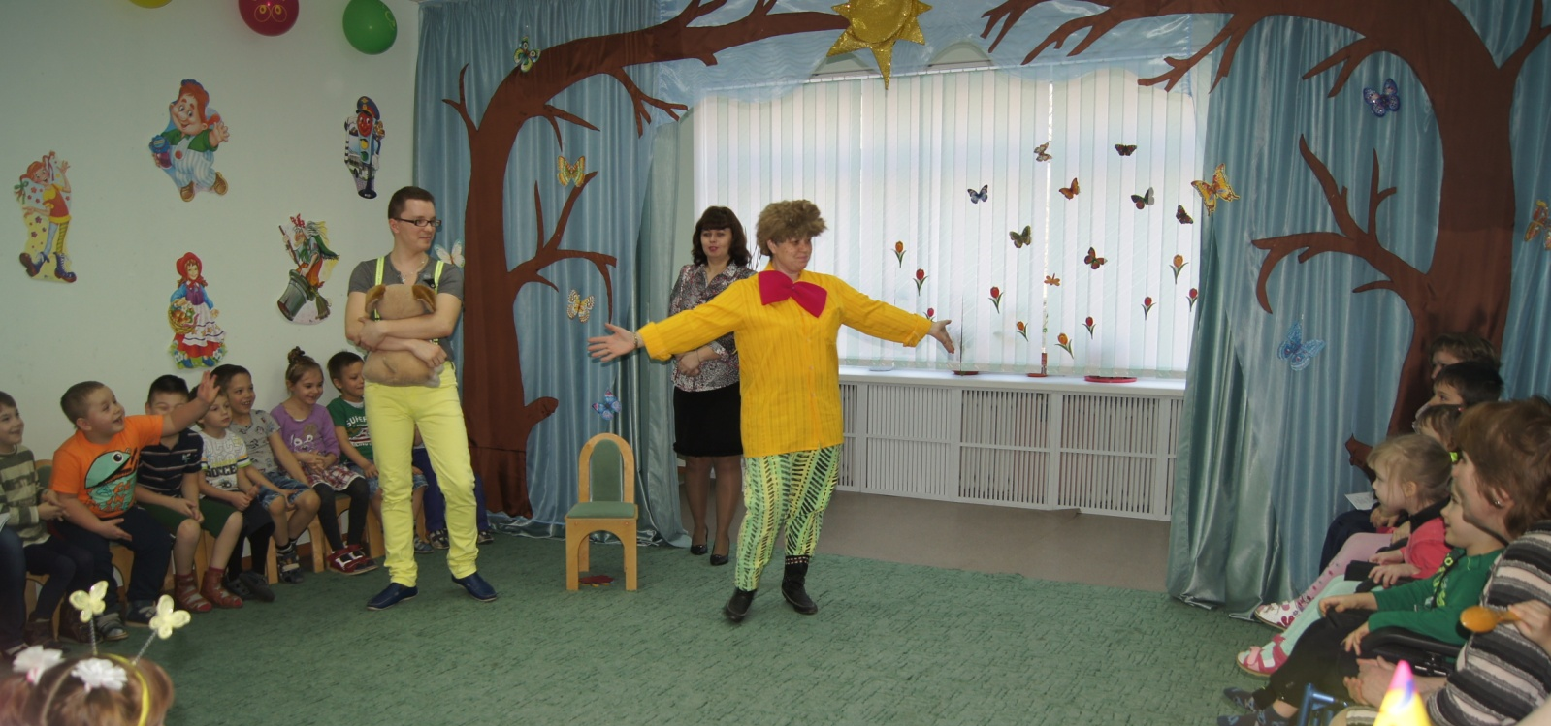
Карлсон. Здравствуйте, разрешите тут у вас приземлиться!
Ведущая. Что-что?
Карлсон. Чего-чего! Посадку, говорю, давай!
Ведущая. Конечно, садитесь!
Карлсон. Разрешите представиться! Лучший в мире чемпион по весёлым розыгрышам, шуткам и прибауткам и по совместительству мужчина в самом расцвете сил - Карлсон!
Ведущая. Очень приятно! (Представляется, происходит ритуал знакомства)
Карлсон. А это что за карапузы? Ну, Малыша-то я давно знаю. Привет, Малыш!
Малыш. Привет. Карлсон!
Карлсон. Продолжаем разговор! Так что это что за карапузы?
Малыш. Это ребята из детского сада №76 и их гости, выпускники детского сада.
Карлсон. А как вас зовут? (ответы детей).
А зачем вы здесь собрались?
Малыш. Мы здесь собрались для празднования Дня смеха.
Под музыку появляется Фрекен Бок с пылесосом.
Фрекен Бок. Я вам посмеюсь! Посмотрите на них-день смеха они праздновать собрались, когда столько дел ещё не сделано (перечисляет)- посуда не помыта, не пропылесошено, полы не вымыты, шкафы не разобраны….
Карлсон. Стоп, стоп, стоп, мы так не договаривались!
Фрекен Бок. (замечает Карлсона). А, и ты, Карлсон, здесь! И как я сразу не догадалась!
(С иронией) Где ты-там, конечно же, и день смеха, и неделя шалостей
Карлсон. Да, день смеха - это я люблю! Я же, как вам уже говорил - чемпион по празднованию таких торжеств. Вот, например, знаю весёлый танец. Кстати, про свою тётю-она у меня тоже любит веселиться, в отличие от некоторых! (приглашает ребят )
Танец «Тётя-весельчак» (исполняется под фонограмму)

Малыш. Здорово! Карлсон, а давай поиграем?! Догадайся, какое животное я изображаю?
(Малыш изображает слона, Карлсон и Ф.Бок угадывают. Ф. Бок вместо слона говорит-пылесос, вместо бегемота-большая кастрюля или мультиварка, вместо жирафа-вешалка)

Игра с детьми «Угадай, кто».
(последнее животное-жираф)

Музыкальная игра с детьми «Жираф».

Карлсон. Молодцы, а вы, случайно, частушек не знаете? Это такие весёлые короткие песенки. Они как раз ко дню 1 апреля подходят!
Фрекен Бок. Ну вот-теперь они петь собрались!

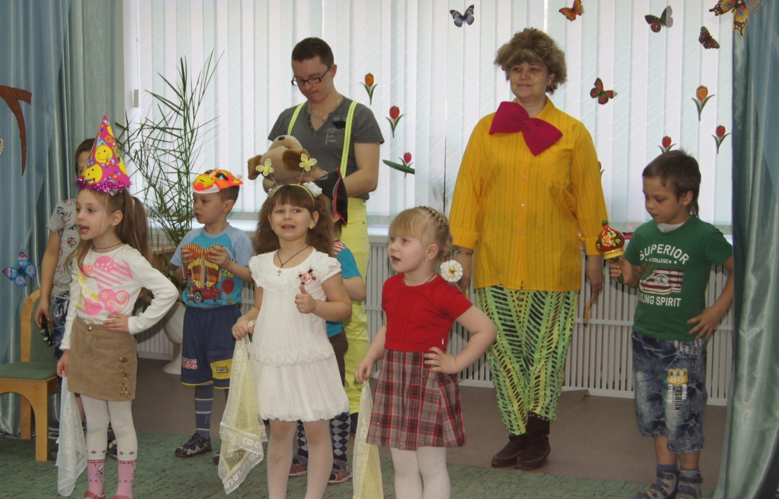
Частушки.

Карлсон. А хотите поиграть? Прошу тех, кто любит игры и шутки, говорить громко –Я!
Кто любит игры?
Кто любит мультики?
Жевательные резинки?
Смешные картинки?
Пирожные?
Мороженое?
Шоколад?
Мармелад?
Фрекен Бок. Зоосад?
Поварят?
Карлсон .Кто плюшки?
Сладкие ватрушки?
Фрекен Бок. Кто любит жевать погремушки?
Карлсон .Кто любит загорать?
Кто любит танцевать?
Фрекен Бок .Кто любит поорать?
Карлсон. А играть?

Ну что ж, тогда поиграем, раз вы все любите! Тем более что я уже проголодался!
Малыш. Сейчас ребята тебя накормят.
Фрекен Бок. Да уж, они накормят! Животы потом болеть у всех будут!
Малыш. А что-с помощью взрослых любой ребёнок справится с кулинарной задачей. Можно проверить.
Но прежде посмотрим танец поварят.

Танец «Поварята».

Карлсон. Так задорно они стучали ложками, что мне есть ещё больше захотелось!

Игра «Накорми Карлсона»

Карлсон. Свершилось чудо! Друг спас жизнь друга!
Игра «Накорми друга»
(играют желающие-кормят друг друга с завязанными глазами шоколадной конфетой )

Карлсон. Ну, теперь, когда я сыт, пришла пора пошалить! Малыш, а ты знаешь какую-нибудь весёлую игру? (Малыш организует игру)
Фрекен Бок . Только чур-я тоже себе команду наберу-а то вы без меня такое натворите!
Игра «Наряди пугало»
(собираются 2 команды-карлсона и Фрекен Бок, Малыш-ведущий, под музыку 1 чел. из команды берёт 1 вещь, бежит к «пугалу»-ребёнку-добровольцу, надевает вещь и передаёт эстафету следующему игроку команды.)

Карлсон. Игра, конечно, весёлая, но я знаю ещё смешнее!
Шалить так шалить!

Игра «Коридор щекотки»
(Дети встают в 2 шеренги лицом друг к другу, приготовившись щекотать проходящих по «коридору». Когда «коридор» уже готов, Фрекен Бок «моет коридор шваброй», игра начинается.)

Малыш. Карлсон, дорогой, тебе не кажется, что после такого коридора надо немного отдохнуть и, к примеру, послушать забавные стихи, которые подготовили ребята?

Чтение смешных стихов-небылиц.

Карлсон и Фрекен Бок. (благодарят детей за подаренное веселье, угощают их конфетами с сюрпризами. Герои прощаются и покидают зал.)

